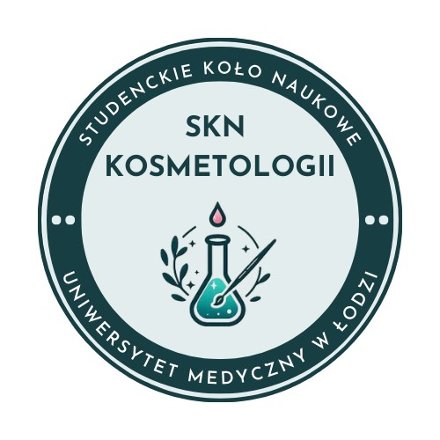

Studenckie Koło Naukowe Kosmetologii
SKN Kosmetologii działa na Uniwersytecie Medycznym w Łodzi od 2011r. Obecnie działa w Kole w różnej formie około 20 członków. Spotkania odbywają się w Katedrze Kosmetologii oraz w formie spotkań online. Głównym przedmiotem działalności Koła jest poszerzanie wiedzy na tematy z zakresu kosmetologii, dermatologii, chirurgii plastycznej, zabiegów medycyny estetycznej oraz chemii. Prelekcje przygotowywane są przez uczestników spotkania bądź zaproszonych gości. Organizowane są również spotkania, na których Członkowie Koła mają okazję zapoznać się z metodami syntezy związków wykorzystywanych w kosmetykach na zajęciach w laboratorium przy Zakładzie Kosmetologii. Ponadto organizujemy wyjazdy do firm produkujących kosmetyki.
Praca w Kole daje możliwość prezentacji wyników swoich badań w postaci publikacji naukowych i doniesień zjazdowych, kontynuacji badań w ramach pracy magisterskiej, a także aplikacji o miejsce w szkole doktorskiej.
Absolwenci kierunku kosmetologia, działający aktywnie w Kole kosmetologii, obecnie są doktorantami w Katedrze Kosmetologii.

Najważniejsze osiągnięcia SKN KOSMETOLOGII
- konferencja „Kosmetologia - nauka i przyszłość” 12 marca 2016r.
- zajęcia w ramach Uniwersytetu Dziecięcego „W świecie receptur”, programu „Mali Odkrywcy”
- coroczna promocja kierunku Kosmetologia podczas Drzwi Otwartych UMEDu
- udział w Konferencji Studentów i Doktorantów Wydziału Farmaceutycznego
- szkolenia dotyczące branży kosmetologicznej
- umożliwienie stawiania pierwszych kroków w pisaniu artykułów naukowych
- promowanie Uniwersytetu Medycznego poprzez organizowanie: Festiwalu Nauki, Drzwi Otwartych UMEDu, Senioraliów, Dnia Matki w Szpitalu Pediatrycznym Instytutu Centrum Zdrowia Matki Polki w Łodzi i wiele innych

Ostatnie publikacje członków Koła Kosmetologii:
Maj P, Rotsztejn H, Erkiert-Polguj A. Skin lesions in polycystic ovary syndrome. Aesth Cosmetol Med. 2022;11(5):155-160.
M. Fąk, H. Rotsztejn, A. Erkiert‐Polguj The early effect of microdermabrasion on hydration and sebum level Skin Research and Technology, 2018,24, 4
A. Śpiewak, H. Rotsztejn, A. Erkiert-Polguj. Możliwości wykorzystania kwasu mlekowego w kosmetologii Dermatol Estet, 2018, 20, 1, 42-46

Doniesienia zjazdowe:
Julia Rybczyńska „Przegląd metod redukcji rozstępów ze szczególnym uwzględnieniem peelingów chemicznych” XIII Konferencja Studenckich Kół Naukowych „Aktualne wyzwania w profilaktyce zdrowia” zorganizowanej przez Podhalańską Państwową Uczelnię Zawodową w Nowym Targu w dniu 9 maja 2022 r.
Paulina Maj „Zmiany skórne w zespole policystycznych jajników” -XII Międzynarodowa Konferencja Studenckich Kół Naukowych – Wyzwania Zdrowotne we Współczesnym Świecie – 21.05.2021

Gdzie nas znaleźć?
Microsoft Teams – Zespół Koło Kosmetologii
http://kosmetologia.umed.pl/dla-studentow/kolo-naukowe/
https://farmacja.umed.pl/kola-naukowe/
https://www.instagram.com/skn_kosmetologii_umed?igsh=OXR0MzA2N3o2b29x

Opiekunowie Koła: dr n.med. Anna Erkiert-Polguj, mgr kosm. Barbara Algiert-Zielińska
Przewodnicząca Koła: Kinga Świstak – kinga.swistak@student.umed.lodz.pl
Vice-przewodnicząca: Izabela Leszczyńska - izabela.leszczynska@student.umed.lodz.pl

Kontakt do Zakładu:
Zakład Kosmetologii i Dermatologii Estetycznej
Katedra Kosmetologii
Muszyńskiego 1, 90-151 Łódź
telefon: 42 272 55 99

